**SPRINT 2:**

**Nivell 1:**

* Exercici 1:

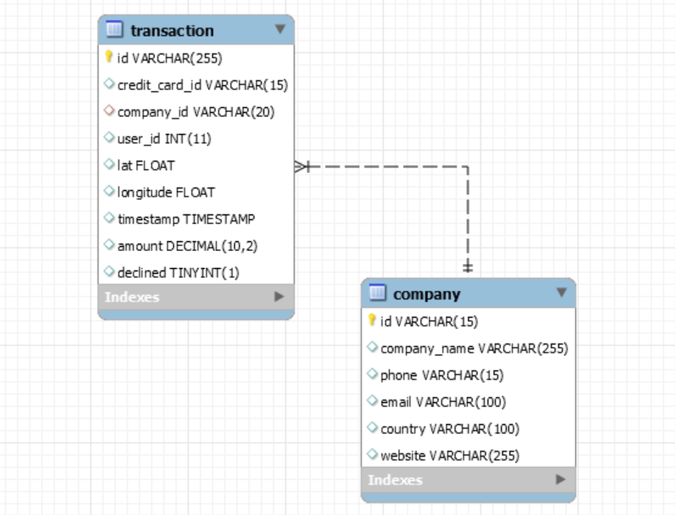

Aquesta base de dades està conformada per dues taules, transaction i company.

La primera conté tota al informació de les transaccions tenint com a primary key la columna id i la foregin key és la company_id que ens serveix per relacionar les dues taules.

La taula de company ens serveix per poder tenir tota la informació de les empreses que han fet alguna compra sense que ens aparegui a la taula principal, estalviant així espai. La primary key és id i per tant la podem relacionar amb la taula transaction.

La relació entre les taules és de 1 a n, on cada transacció només es relaciona amb una empresa però cada empresa pot tenir diverses transaccions.

* Exercici 2:
* Llistat dels països que estan fent compres:

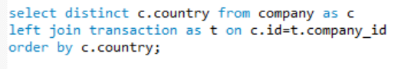

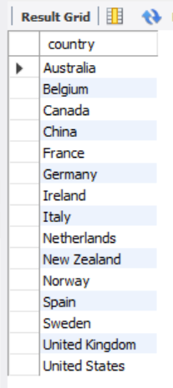

* Des de quants països es realitzen les compres.

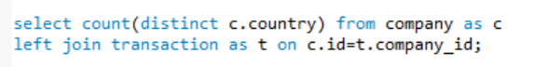

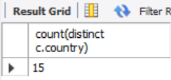

* Identifica la companyia amb la mitjana més gran de vendes.

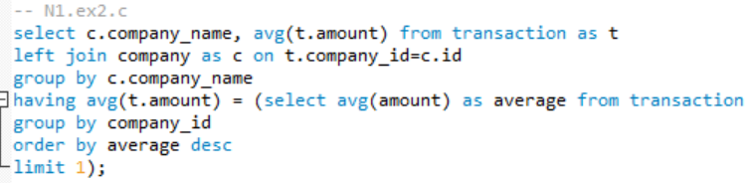



* Exercici 3:
* Mostra totes les transaccions realitzades per empreses d'Alemanya.

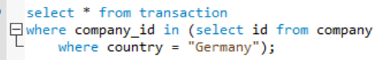

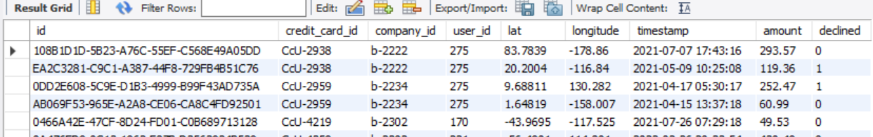



* Llista les empreses que han realitzat transaccions per un amount superior a la mitjana de totes les transaccions.

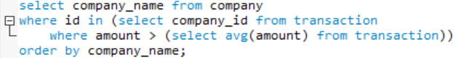

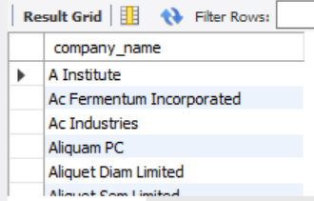



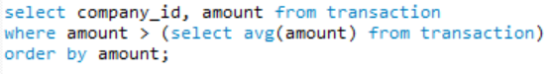

Per veure l’id de l’empresa i la quantitat de cadascuna utilitzaríem aquest script. Però perdríem el nom de l’empresa.

* Eliminaran del sistema les empreses que no tenen transaccions registrades, entrega el llistat d'aquestes empreses.

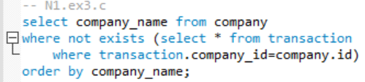

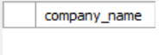

Considerem que ens demana per les empreses que no tenen cap transacció, independentment de si la transacció ha estat declined o no.

**Nivell 2:**

* Exercici 1: Identifica els cinc dies que es va generar la quantitat més gran d'ingressos a l'empresa per vendes. Mostra la data de cada transacció juntament amb el total de les vendes.

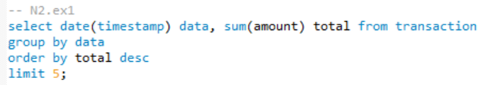

2021-03-29 1564.87

2021-12-20 1532.36

2021-06-15 1469.90

2021-05-09 1463.73

2021-06-21 1443.11

* Exercici 2: Quina és la mitjana de vendes per país? Presenta els resultats ordenats de major a menor mitjà.

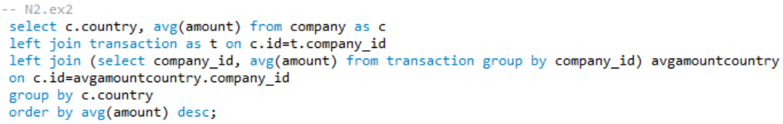

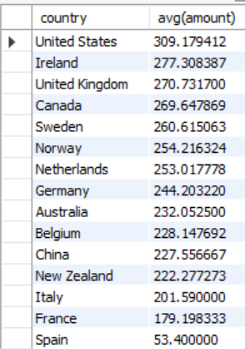

* Exercici 3: En la teva empresa, es planteja un nou projecte per a llançar algunes campanyes publicitàries per a fer competència a la companyia "Non Institute". Per a això, et demanen la llista de totes les transaccions realitzades per empreses que estan situades en el mateix país que aquesta companyia.
* Mostra el llistat aplicant JOIN i subconsultes.

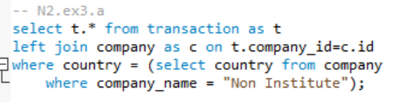

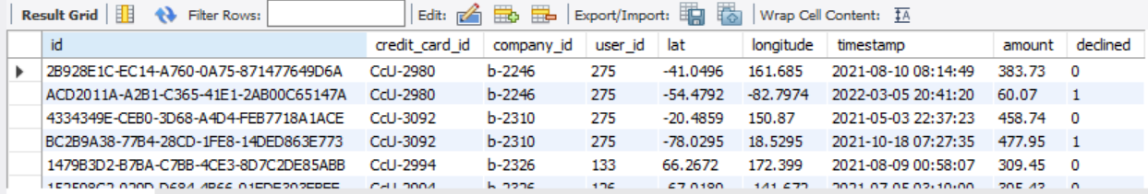



* Mostra el llistat aplicant solament subconsultes.

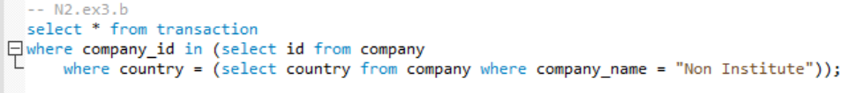





**Nivell 3:**

* Exercici 1:

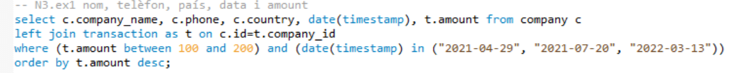

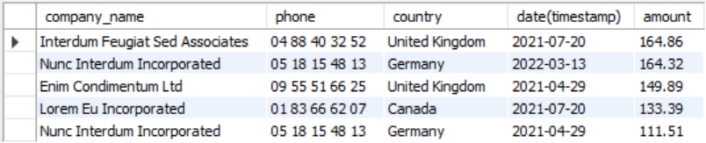

* Exercici 2:

